もと「なにわの海の時空館」
利活用事業に係る事業者募集
プロポーザル実施要領

実 施 要 領

① もと「なにわの海の時空館」
建物：売却
土地（コスモスクエア海浜緑地内）： 建物投影部分を貸付
② ➀の周辺土地（コスモスクエア海浜緑地内）
新築建物投影部分等を貸付など

- ➀の周辺土地（コスモスクエア海浜緑地内）
新築建物投影部分等を貸付など

令和5(2023)年3月28日
大 阪 港 湾 局

受付場所・お問い合せ先

大阪港湾局計画整備部 事業戦略課（集客施設担当）
大阪市住之江区南港北２丁目１番１０号
ＡＴＣビルＩＴＭ棟１０階
ＴＥＬ（０６）６６１５－７７５４

◆ＡＴＣビル（アジア太平洋トレードセンタービル）へのアクセス
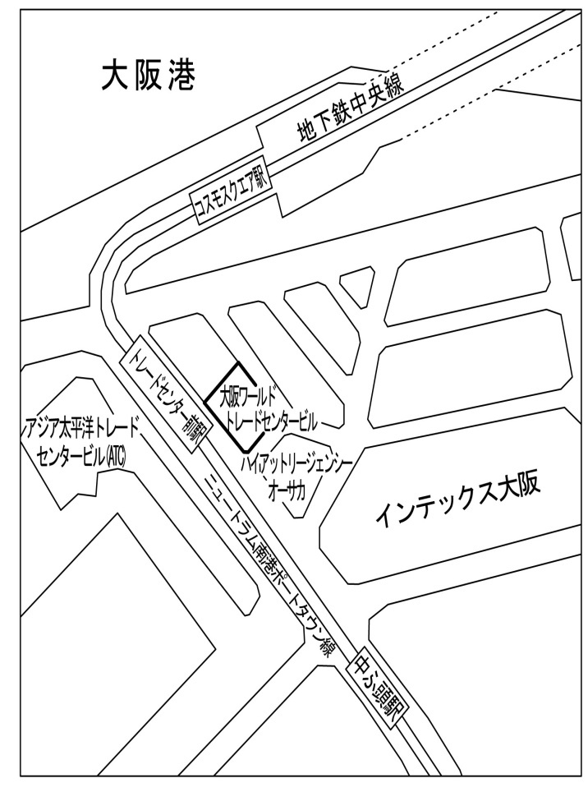
① 地下鉄利用
大阪府咲洲庁舎
ATCビル
大阪メトロ中央線のコスモスクエア駅でニュートラム南港ポートタウン線に乗り換え、トレードセンター前駅で下車して
ATCビルに至る。
②（大阪市中心部から）阪神高速道路利用
16号大阪港線経由で4号湾岸線に入り、南港北出口で降り、
道路標識に従ってATCビルに至る。
③（大阪市中心部から）一般道利用
本町・弁天町経由の場合
中央大通を西進し、港区内朝潮橋交差点でみなと通りに入り
さらに西進。大阪港咲洲トンネル（無料）を通過してATCビ
ルに至る。

目 次
Ⅰ．総則 1
Ⅰ－１．趣旨 1
Ⅰ－２．利活用事業の敷地及び事業スキーム 2
Ⅰ－３．物件概要（建物・緑地(土地)） 3
Ⅰ－４．事業予定者の決定 3
Ⅰ－５．スケジュール 4
Ⅱ．応募資格等 5
Ⅲ．事業実施上の条件等 7
Ⅲ－１．事業のコンセプト 7
Ⅲ－２．建物（もと時空館）の売却条件 7
Ⅲ－３．緑地（土地）の貸付条件 9
Ⅲ－４．各種許可の条件 13
Ⅲ－５．緑地維持管理の条件 16
Ⅲ－６．留意事項 17
Ⅳ．質疑等 18
Ⅴ．申込みについて 20
Ⅴ－１．申込みの手順等 20
Ⅴ－２．申込みに必要な書類 21
Ⅴ－３．提出にあたっての注意事項 25
Ⅵ．計画提案審査 25
Ⅵ－１．審査 26
Ⅵ－２．計画提案審査の結果の通知 27
Ⅶ．価格提案審査 28
Ⅶ－１．価格提案審査の対象者 28
Ⅶ－２．価格提案審査及び開封 28
Ⅶ－３．申込保証金の還付等 31
Ⅶ－４．契約説明会 31
Ⅷ．建物等売買契約の締結 31
Ⅸ．事業用定期借地権設定契約の締結 32
Ⅹ．各種許可の申請 34
Ⅺ．緑地維持管理協定の締結 34
Ⅻ．その他 34

●別添資料 36～100
別添資料１ 物件調書「建物」
別添資料２ 物件調書「土地」
別添資料３ 建物等売買契約書（案）
別添資料４ 市有財産事業用定期借地権設定合意書（案）
別添資料５-１ 海浜施設占用許可申請書 ・ 別添資料５-２ (海浜施設占用)許可書
別添資料６-１ 行政財産使用許可申請書 ・ 別添資料６-２ 大阪市行政財産使用許可書
別添資料７-１ 行為許可申請書 ・ 別添資料７-２ 使用料減額・免除申請書
別添資料７-３ (行為)許可書 ・ 別添資料７-４ 誓約書
別添資料８-１ コスモスクエア海浜緑地の維持管理に関する協定書（案）
別添資料８-２ コスモスクエア海浜緑地 維持管理標準仕様書

＜巻末 様式集＞
様式１-１ 質疑書
様式１-２ 質疑書（別紙）
様式２ 現地見学会 参加申込書
様式３ 提出書類チェック票
様式４-１ 応募申込書
様式４-２ 応募申込書（別紙 連合体で応募する場合）
様式５-１ 誓約書
様式５-２ 大阪市税に関する誓約書
様式５-３ 大阪市税に関する調査に対する承諾書
様式５-４ 連合体に関する誓約書
様式５-５ 連合体協定書【標準様式】
様式６ 都市計画局への確認事項
様式７-１ 計画提案内容のコンセプト
様式７-２ もとなにわの海の時空館の利活用計画
様式７-３ 周辺緑地（土地）の利用計画
様式７-４ 緑地維持管理計画
様式８-１ 事業スケジュール
様式８-２ 実施体制及び仕組み
様式８-３ 資金計画及び収支計画
様式８-４ 事業者の経理状況調書
様式９ 価格提案書
様式１０ 不服申出書

